Ο σκαντζόχοιρος που ήθελε να τον χαϊδεύουν

- Ποιο ζώο φοβόταν περισσότερο ο σκαντζόχοιρος όταν ήταν μικρός ;
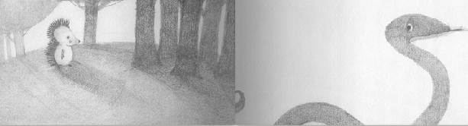

- Ποιο πρόβλημα είχε ο σκαντζόχοιρος όταν μεγάλωσαν τα αγκάθια του;
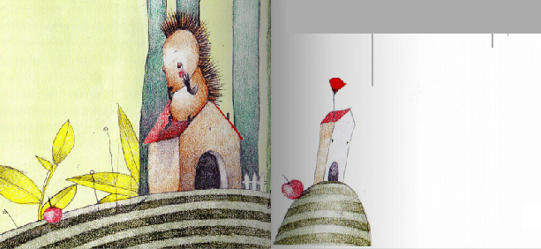

- Τι τον συμβούλευσαν οι μεγάλοι για να μην τον φοβόνται οι φίλοι του;
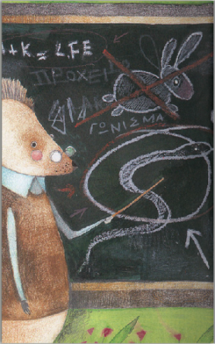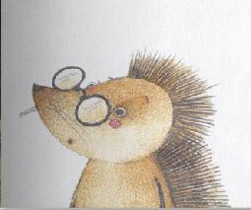

- Τι πρέπει να κάνουμε κι εμείς για να μας αγαπούν οι φίλοι μας ;

